舟山市二月份天气气候公报

（2024年）

编制单位：舟山市气象局

2024年3月4日

舟山市二月份天气气候公报

（2024年）

摘要2月份本市天气气候特点：气温比常年稍偏低，日照偏少，降水量明显偏多；而降水日数偏多，大风和雾霾日出现都比常年偏多。月内共两次较强和强冷空气影响；上旬气温偏低，中旬明显偏高，下旬明显偏低。降水上旬比常年明显偏多，中旬明显偏少，下旬异常偏多；22日、28日和29日全市普降大雨；立春前后有连续十天的阴雨天气。日照上旬下旬比常年明显偏少，中旬日照明显偏多。月内无重大灾害性天气。

一、主要气候要素概述
1.气温
2月本市平均气温为7.1℃，相比常年偏低0.1℃，同比上年偏低0.7℃。四县(区)月平均气温为6.9℃（嵊泗）～7.2℃（岱山），相比常年，普陀偏低0.2℃，定海和岱山偏低0.1℃，嵊泗偏高0.1℃；同比上年偏低0.4℃（嵊泗）～0.9℃（定海）。
月内各旬平均气温状况，上旬气温偏低，中旬明显偏高，下旬明显偏低。上旬：全市平均气温5.3℃，比常年偏低0.8℃；四县(区)旬平均气温5.1℃（嵊泗）～5.4℃（普陀），比常年偏低0.7℃（定海、嵊泗）～1.0℃（岱山）。中旬：全市平均气温11.1℃，比常年偏高3.9℃；四县(区)平均气温10.8℃（嵊泗）～11.3℃（岱山），比常年偏高3.8℃（普陀、嵊泗）～4.1℃（岱山）。本旬全市平均气温与1998年同为历年同期之最高。下旬：全市平均气温4.6℃，比常年偏低3.7℃；四县(区)平均气温都是4.6℃，比常年偏低3.3℃（嵊泗）～4.1℃（岱山）。
2月份极端最高气温26.8℃，出现在19日（定海）；极端最低气温-0.2℃，出现在25日（嵊泗）。
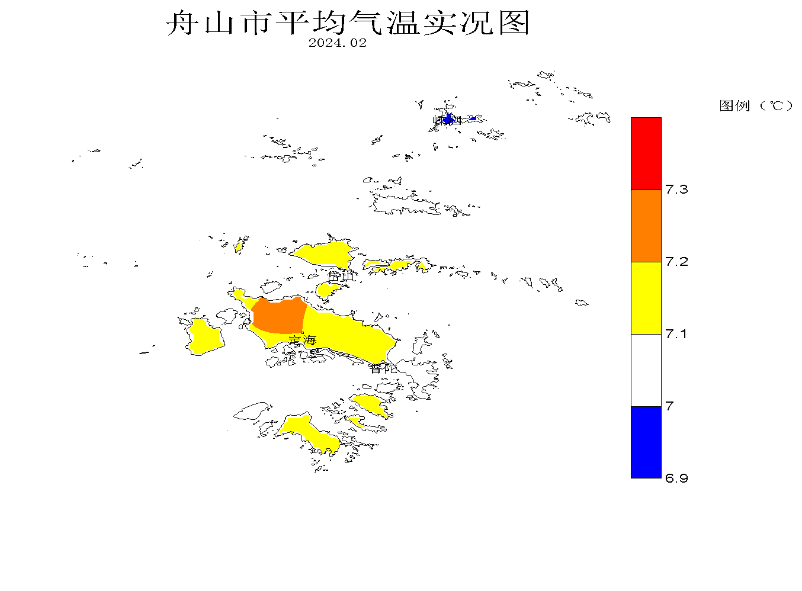

2.降水
2月份本市平均降水量为174.1mm，相比常年增多97.4mm，偏多127%；同比上年增多116.4mm，偏多202%。四县(区)月降水量为166.7mm(普陀)～185.4mm（岱山)，相比常年增多85.3mm（普陀）～108.3mm（嵊泗），偏多105%（普陀）～160%（嵊泗）；同比上年，增多110.0mm（定海）～130.0mm（岱山），偏多179%（嵊泗）～235%（岱山）。本月降水之多为自1960年以来同期之最。
2月份降水主要出现在1～7日、14～15日、20～24日和28～29日，其中22日、28日和29日全市普降大雨。月内各旬降水情况：上旬比常年明显偏多，中旬明显偏少，下旬异常偏多。上旬：全市平均降水量41.7mm，比常年偏多133%；四县(区)降水量37.8mm（嵊泗）～47.5mm（岱山），比常年偏多103%（定海）～181%（岱山）。中旬：全市平均降水量6.1mm，比常年偏少81%；四县(区)降水量2.5mm（普陀）～8.1mm（嵊泗），比常年偏少70%（嵊泗）～93%（普陀）。下旬：全市平均降水量126.4mm，比常年偏多373%；四县(区)降水量122.1mm（定海）～130.8mm（岱山），比常年偏多337%（岱山）～415%（嵊泗）；本旬全市四县(区)降水之多为历年同期之最。
本月135个有效自动站平均月降水量168.8mm，月降水量最多为定海新螺头站点222.5mm，≥200.0mm的站点有13个，占10%；≥150.0mm的站点有111个，占82%。降水最少为嵊泗绿华103.5mm。
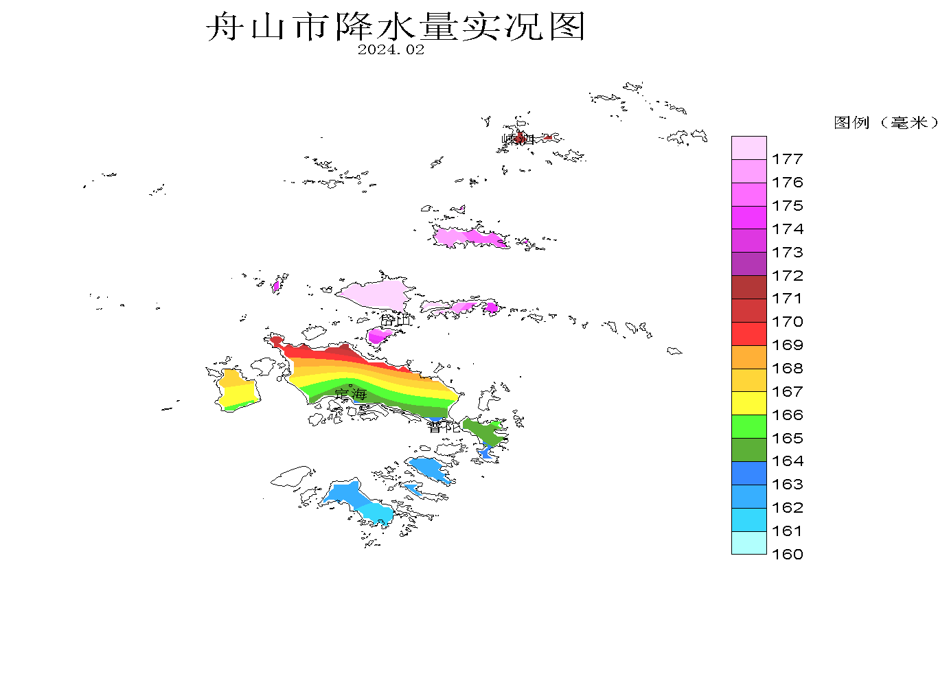

3.日照
2月份本市平均日照时数为99.1小时，相比常年减少11.7小时，偏少11%；同比上年增多1.0小时，偏多1%。四县(区)全月日照时数为96.4小时（定海）～100.4小时（岱山）；相比常年，岱山增多0.6小时偏多1%，其他县(区)减少12.4小时(普陀)～18.8小时（嵊泗），偏少11%（普陀）～16%（嵊泗）；同比上年，岱山减少0.8小时偏少1%，其他县(区)增多0.3小时(定海)～2.8小时（普陀），偏多0%（定海）～3%（普陀）。
月内各旬日照分布：上旬下旬比常年明显偏少，中旬日照明显偏多。上旬：全市平均日照时数26.3小时，比常年偏少35%，四县(区)日照时数25.5小时（嵊泗）～27.2小时（普陀）,比常年偏少23%（岱山）～42%（嵊泗）。中旬：全市平均日照时数65.6小时，比常年偏多67%，四县(区)日照时数64.4小时（普陀）～67.5小时（岱山）,比常年偏多59%（嵊泗）～80%（岱山）。下旬：全市平均日照时数7.2小时，比常年偏少77%，四县(区)日照时数4.9小时（定海）～8.8小时（嵊泗）,比常年偏少72%（普陀）～84%（定海）。

图3 舟山市2024年2月日照时数比较
4.主要天气日数
⑴降水2月份出现降水日数四县(区)平均为16.8天，相比常年多5.5天，比上年多5.3天。四县(区)月降水日数：定海、普陀、岱山、嵊泗各为17天、16天、19天、15天，相比常年各偏多5.6天、4.5天、7.0天、4.8天；同比上年各增多5天、4天、7天和5天。

⑵大风2月份出现大风日数四县(区)平均为4.8天，比常年偏多1.3天，比上年多3.0天。四县(区)月大风日数：定海和普陀为1天，岱山2天，嵊泗15天；相比常年普陀偏少1.7天，定海、嵊泗偏多0.1天和6.5天，岱山与常年持平；同比上年定海和普陀都多1天，嵊泗多10天，岱山与上年持平。
⑶雾2月份出现雾日数四县(区)平均为5.0天，比常年偏多2.1天，比上年多1.3天。四县(区)月雾日数：定海、普陀、岱山、嵊泗各为1天、6天、3天、10天；相比常年定海偏少0.5天，普陀、岱山、嵊泗各偏多2.9天、0.8天和5.1天；同比上年，岱山和嵊泗增多1天和4天，定海和普陀与上年持平。

⑷霾2月份出现霾日数四县(区)平均为5.0天，比常年偏多2.6天，比上年多4.5天。四县(区)月霾日数：定海、普陀、岱山、嵊泗各为3天、3天、5天、9天；同比上年各增多2天、2天、5天和9天；相比常年定海偏少0.7天，普陀、岱山、嵊泗各增多1.1天、3.1天和6.9天。

5.乡镇主要气象要素

乡镇气象要素一览表（2月份） 单位：mm；℃；m/s
县(区) | 站名 | 总雨量 | 平均气温 | 最高气温 | 最低气温 | 最大风速 | 极大风速
定海区 | 干石览 | 168.2 | 7.4 | 21.1 | 1.2 | 12.9 | 21.4
定海区 | 马岙 | - | 7.2 | 25.8 | 0.0 | 12.0 | 20.2
定海区 | 册子 | 215.6 | 7.2 | 27.1 | 0.5 | 13.3 | 20.6
定海区 | 岑港 | 201.1 | 7.0 | 28.1 | 0.3 | 12.1 | 18.3
定海区 | 临城 | 166.7 | 7.4 | 29.4 | 0.4 | 10.0 | 18.7
定海区 | 双桥 | 188.7 | 6.9 | 29.4 | 0.0 | 13.5 | 23.9
定海区 | 白泉 | 164.6 | 7.2 | 27.4 | -0.4 | 8.2 | 16.0
定海区 | 北蝉 | 165.2 | 7.6 | 25.3 | 0.5 | - | -
定海区 | 小沙 | 190.1 | 7.4 | 27.3 | 0.5 | 13.2 | 21.7
定海区 | 金塘 | - | 7.6 | 25.3 | 0.2 | 7.6 | 16.7
定海区 | 城东 | 173.4 | 7.1 | 26.2 | -0.4 | 11.6 | 19.1
定海区 | 长白 | 157.3 | 7.6 | 24.8 | 1.0 | 15.1 | 19.2
普陀区 | 东极 | 143.5 | 7.0 | 23.5 | 0.7 | 19.2 | 25.6
普陀区 | 蚂蚁 | 190.5 | 7.3 | 26.2 | 0.2 | 17.9 | 24.3
普陀区 | 白沙 | 162.8 | 7.3 | 25.8 | 0.9 | 17.1 | 22.6
普陀区 | 六横 | 176.3 | 6.9 | 24.8 | 0.5 | 9.0 | 16.7
普陀区 | 普陀山 | 164.4 | 7.6 | 24.9 | 1.3 | 15.0 | 21.6
普陀区 | 虾峙 | 151.5 | 7.2 | 25.0 | 0.8 | 15.6 | 24.9
普陀区 | 佛渡 | 151.7 | 7.0 | 24.6 | 0.3 | 11.8 | 18.1
普陀区 | 桃花 | 112.9 | 7.0 | 25.6 | -0.3 | 16.1 | 25.4
普陀区 | 勾山 | 150.7 | 7.4 | 27.8 | 0.1 | 10.9 | 18.0
普陀区 | 登步 | 175.1 | 7.4 | 23.0 | 0.9 | 13.2 | 21.3
普陀区 | 东港 | 109.8 | 7.2 | 26.2 | -0.1 | - | -
普陀区 | 朱家尖 | 164.8 | 7.6 | 25.9 | 1.2 | 14.7 | 19.4
普陀区 | 展茅 | 209.2 | 7.7 | 29.2 | 0.7 | 13.7 | 21.5
岱山县 | 衢山 | - | 7.3 | 23.8 | 0.3 | 17.4 | 22.6
岱山县 | 秀山 | 160.5 | 7.8 | 26.1 | 0.7 | 15.7 | 21.3
岱山县 | 岱西 | 146.7 | 7.1 | 23.2 | 0.2 | 17.4 | 23.9
岱山县 | 岱东 | 193.7 | 7.4 | 24.2 | 0.6 | 17.2 | 23.0
岱山县 | 长涂 | 165.0 | 7.3 | 24.3 | -0.5 | 12.6 | 22.3
岱山县 | 东沙 | 176.6 | 7.6 | 22.5 | 0.6 | 11.7 | 15.8
嵊泗县 | 洋山 | 189.0 | 6.7 | 20.6 | 0.4 | 16.1 | 21.2
嵊泗县 | 嵊山 | 155.5 | 6.9 | 22.0 | -0.2 | 17.7 | 21.6
嵊泗县 | 花鸟 | 206.7 | 7.1 | 22.6 | -0.6 | 14.4 | 23.1
嵊泗县 | 黄龙 | - | 6.1 | 25.5 | -1.6 | 18.4 | 25.5
嵊泗县 | 枸杞 | - | 6.9 | 23.7 | -0.6 | 14.3 | 19.7
嵊泗县 | 五龙 | 167.8 | 6.7 | 26.6 | -0.6 | 14.7 | 22.3
注：打“-”为记录缺测。

二、主要气候事件及其影响
1.立春前后、雨水后两段连续阴雨；
自1月29日至2月7日全市连续降水十天，降水量47.2mm（嵊泗）～63.0mm（岱山），日照0.9小时（定海）～5.2小时（岱山）。20～25日全市连续阴雨，降水量61.2mm（定海）～80.0mm（嵊泗），日照0.0小时（嵊泗）～0.1小时（定海、普陀、岱山）。连续阴雨户外作业有所不便。
2.冷空气活动依然较强。
月内本市共两次较强和强冷空气影响。⑴15～16日受较强冷空气影响，全市降温7～9℃，并伴随小雨，沿海出现8～10级偏北大风，9级大风从15日9时持续至22时，极大风向风速NW28.9m/s（马迹山10时44分）。⑵20～25日受强冷空气影响，全市平均气温从19日14.0℃（嵊泗）～16.3℃（定海）降至25日1.4℃（嵊泗）～1.9℃（定海），25日最低气温-0.2℃（嵊泗）～0.6℃（定海）；21日全市出现雷电，22日出现大到暴雨，25日全市普降小雪；沿海持续出现8～9级偏北大风。

三、三月份历史气候概况
3月份全市历年平均气温为9.5℃。自1954年有记录以来，比平均偏高1.5℃以上的年份（从高到低排列）有：2002年、2022年、1960年、2021年、2020年、2023年、2018年、2007年、2001年等9年，全市月平均气温最高12.9℃；平均偏低1.5℃以上的年份（从低到高排列）有：1970年、1985年、1969年、1954年、1988年、1971年、1957年、1976年、1980年、1984年等10年，月平均气温最低6.4℃。月极端最高气温27.0℃（嵊泗）～30.4℃（定海），极端最低气温-3.0℃（定海）～-1.3℃（岱山）。
3月份全市历年平均降水量为105.8mm。比平均偏多6成以上的年份有（从多到少排列）：1992年、1999年、2010年、1996年、1980年、2012年、2022年、1998年、2007年等9年，全市平均月降水量最多255.3mm；比平均偏少6成以上的年份有（从少到多排列）：1962年、1963年、2001年、1971年等4年，最少21.9mm。本月平均降水日数15天。
附：历年气温和降水要素变化状况

图4 舟山市1954～2024年2月份平均气温年际变化
常年值=7.2℃

图5 舟山市1954～2024年2月平均降水量年际变化
常年值=76.7mm

